Meldola, 18 marzo 2020

Alla c.a.
Egregi
Presidenti Regionali
Assessori Regionali alla Salute

e, p.c.

On. Roberto Speranza, Ministro della Salute
Sen. Pierpaolo Sileri, Viceministro della Salute
Dott. Domenico Mantoan, Presidente AIFA
Dott. Nicola Magrini, Direttore generale AIFA
Dott.ssa Patrizia Popoli, Presidente CTS AIFA
Dott. Antonio Gaudioso, Segretario Generale di Cittadinanzaattiva
Dott. Pierfranco Conte, Presidente Periplo
Dott. Paolo Marchetti, Presidente Fondazione per la medicina personalizzata
A tutti i Soci SIMM

Egregi,
la Società Italiana di Leadership e Management in Medicina (SIMM) sostiene in maniera decisa le indicazioni suggerite da Cittadinanzattiva, Periplo e dalla Fondazione per la medicina personalizzata già inoltrate alla Vostra attenzione in data di ieri.
In questi giorni ci siamo abituati a leggere e interpretare dati e grafici, ed è chiaro come le misure di contenimento generali imposte a tutta la popolazione abbiano l’obiettivo di distribuire la diffusione della malattia nel tempo, allo scopo di garantire che le risorse del Sistema Sanitario Nazionale rimangano allineate con i bisogni di salute.
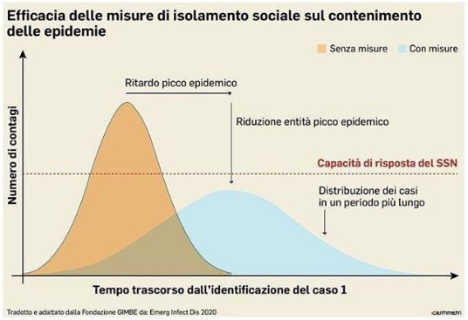
1. Grafico: Fondazione Gimbe, tradotto e adattato da Fong et al, 2020; Eid Journal/Cdc

In questo particolarissimo scenario è necessario compiere azioni coordinate, in linea con i principi generali, ma anche appropriate a specifici bisogni assistenziali e setting di cura quali quelli correlati alle patologie oncologiche ed oncoematologiche, orientandosi in un difficile equilibrio tra riduzione del rischio di diffusione dell’epidemia COVID19 e la continuità terapeutica ai pazienti oncologici ed oncoematologici.
Questa epidemia sta determinando un’accelerazione della diffusione e delle capacità d’uso delle tecnologie già disponibili e ci sta spingendo ad essere innovatori sempre più disruptive in quanto è fondamentale affrontare nuovi problemi con nuove soluzioni, affinché i risultati siano efficaci ed efficienti.
Sottoscriviamo e sottolineiamo le azioni già indicate da Cittadinanzattiva, Periplo e Fondazione per la medicina personalizzata integrandole con alcuni approfondimenti derivanti dalle Linee Guida AIOM e dalle indicazioni per la gestione dei pazienti oncologici e onco-ematologici della Regione Emilia Romagna.
- Attivare triage telefonico il giorno o i giorni precedenti l’appuntamento previsto
- Attivare triage in appositi spazi (anche allestiti appositamente, meglio se all’esterno delle strutture) prima dell’accesso
  - Limitare l’accesso alla struttura ai soli pazienti o comunque ad un solo accompagnatore ed educare a far sì che l’eventuale accompagnatore sia lo stesso per tutti gli accessi del paziente
  - Se il triage all’esterno è effettuato da personale sanitario non medico, prevedere un ulteriore livello di approfondimento medico da attivare in caso di sospetti o valutazioni dubbie
  - Attivare misure di distanziamento negli spazi prima dell’accesso
- Individuare percorsi specifici per la gestione dei diversi casi/trattamenti ed educare al loro rispetto tutte le persone che accedono alla struttura
- Portare le terapie al domicilio dei pazienti:
  - Per garantire la somministrazione di farmaci oncologici fuori dall’ospedale, sotto la responsabilità del medico, utilizzando diramazioni territoriali o il domicilio del paziente valutare sempre il passaggio a vie di somministrazione più facilmente gestibili rispetto a quelle infusionali (es. sottocute, orali)
  - Per rendere più efficiente il processo di distribuzione e somministrazione delle terapie delocalizzate valutare e attivare partenrship pubblico-privato
  - Per ridurre gli spostamenti di pazienti oncologici e onco-ematologici fragili, attivare personale preparato e specificatamente dedicato alla consegna dei farmaci distribuiti in modalità diretta presso il domicilio del paziente
  - Individuare azioni di garanzia a protezione dei pazienti al fine di garantire una modalità di identificazione del personale che deve recarsi presso i domicili
- Decongestionare l’accesso alle strutture:
  - Posticipare le attività differibili quali visite di controllo o follow-up
  - Valutare proroghe al rinnovo di piani terapeutici in scadenza (come già comunicato da AIFA in data 11 marzo 2020)
  - Utilizzare strumenti di telemedicina per consulti da remoto: in questo caso è necessario un processo di apprendimento progressivo per i medici relativo all’uso di nuove tecnologie e delle differenti modalità comunicative, sociali e psicologiche

- Comunicazione strutturata con i pazienti:
  - Strutturare, tramite gli URP e gli Uffici Stampa, le comunicazioni rivolte ai cittadini e ai pazienti, anche attraverso il coinvolgimento delle Associazioni dei Pazienti al fine di ridurre i tempi, migliorare la comprensibilità, elevare il livello di confidenza delle comunicazioni ufficiali e depotenziare canali informali non verificati
- Utilizzo dei Dispositivi di Protezione Individuale (DPI):
  - Fornire indicazioni chiare riguardo l’uso dei DPI, dentro e fuori dalle strutture, al personale medico e sanitario, al personale non sanitario, ai pazienti ed eventuali accompagnatori, a tutto il personale di supporto (servizi esternalizzati) che accede alle strutture ricordando che l’uso non appropriato di DPI può essere fonte di allarmismi inutili e fuorvianti e può determinare un consumo improprio dei dispositivi che sono già di difficile reperimento e che potrebbero essere necessari per altre attività.
Dobbiamo e vogliamo garantire le cure, le migliori cure e la massima sicurezza possibile ai 3,5 milioni di pazienti oncologici e onco-ematologici italiani (370.000 nuovi casi nel 2019) e al personale medico, sanitario e non sanitario coinvolto nel percorso di cura, per sostenere e per non vanificare l’incredibile sforzo di tutti coloro che, in questo momento, si trovano in prima linea nei reparti di terapia intensiva e malattie infettive, certi che ogni singola nostra azione debba contribuire ad elevare il valore del Sistema Sanitario Nazionale e a garantirne la sostenibilità.

Restiamo a disposizione per ogni ulteriore informazione e confidando in un esito positivo della richiesta, porgiamo cordiali saluti.

Mattia Altini,
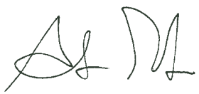
Presidente Società Italiana di Leadership e Management in Medicina

